Mme HALIMA SAIDI EP. SALAH
Cité des oliviers, Bloc 68 N°08. Maraval. Oran
29 ans
00 (213) 5 40 795 721
Saidi.halima.doctorat@outlook.fr
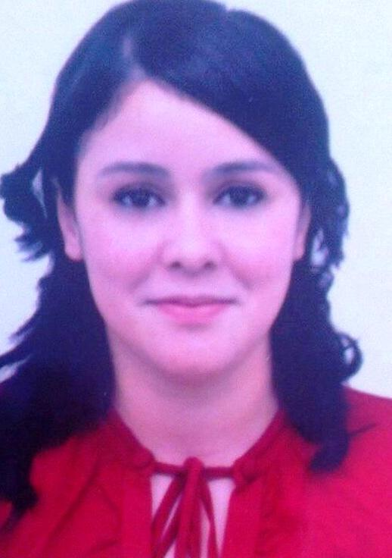

FORMATION
2005- 2006 :  2006 – 2009 :  2009-2011 :  2012-2013 :  A partir de 2013 | - Bac en science naturelle et de la vie.  - DUEA en Sciences de Gestion, option : Commerce International.  - Licence en science de gestion, option : Commerce International.  - Master en Sciences Economiques, option : Economie internationale  - Inscrite en doctorat LMD en Finance et Commerce International, département des sciences économiques.  - Membre du Laboratoire Macroéconomie Organisationnel LAMEOR

STAGES ET EXPÉRIENCES PROFESSIONNELLES
2009 :  2011 :  2013 :  2013-2015 :  2014-2015  2016-2017  2017-2018 | - ALGERIE TELECOM : Un stage de deux mois au service commercial ADSL.  - Entreprise portuaire d’Oran EPO : Un stage de trois mois au sein du service de la gestion des conteneurs.  - PALAIS D’OR : Un poste occupé au service après vente.  - UNILEVER : Un stage pratique de six mois.  - Enseignante vacataire de : « Méthodologie » en S1, 1ere année licence, au département de sciences de Gestion, à l’Université d’Oran 2.  - Enseignante vacataire d’« Economie d’Entreprise » en S2, 2eme année licence, au département de sciences de Gestion, à l’Université d’Oran 2.  - Enseignante vacataire d’ « Economie monétaire » en S1, 2eme année licence au département de sciences de Gestion, à l’Université d’Oran 2.  - Enseignante vacataire de : « Stratégies des firmes multinationales » en S3, 2eme année Master économie internationale au département de sciences économiques, l’Université d’Oran 2.  - Comité d’organisation de « la formation des tuteurs » à L’IMSI à Es- Senia.  - Chargée du tutorat (accompagnement des étudiants de la 1^{ière} année LMD), à l’Université d’Oran 2.  - Enseignante vacataire de « Economie d’entreprise » en S4, 2eme année licence au département de sciences économiques, l’Université d’Oran 2.  - Enseignante vacataire de « Gestion d’entreprise » en S3, 2eme année licence au département de sciences économiques, l’Université d’Oran 2.  - Chargée du tutorat (accompagnement des étudiants de la 1^{ière} année LMD), à l’Université d’Oran 2.

INFORMATIONS COMPLÉMENTAIRES

LANGUES : Arabe (langue maternel). Français (très bien). Anglais.

INFORMATIQUE: Microsoft office: Word, Excel, Access, Power point, Outlook, SPSS. EndNote, Etc.
QUALIFICATIONS:
- Capacité à travailler en équipe.
- Sens de l’organisation et de responsabilité.
- Esprit d’initiative et d’analyse.

